Лабораторная работа 1 «Специальные методы литья» по курсу «Технология конструкционных материалов»

Цель работы:
- Ознакомиться с некоторыми специальными методами литья.
- Обосновать выбор метода литья для предложенного изделия в индивидуальном задании.

1. Порядок запуска ВЛР
1.1. Получите доступ к виртуальному рабочему столу. Инструкция по доступу прилагается к заданию в курсе.
1.2. Откройте на виртуальном рабочем столе папку «Лабораторные работы», выберите папку «ВЛК „Технология химических материалов“», в ней – папку «1. Специальные методы литья». Откройте ее.
1.3. Запустите двойным щелчком файл Лабораторная установка, откроется окно ВЛР (рис. 1), основными элементами которого являются:
– информационная панель с тремя вкладками и кнопкой сворачивания;
– этапы лабораторной работы (0–4);
– лабораторная установка.
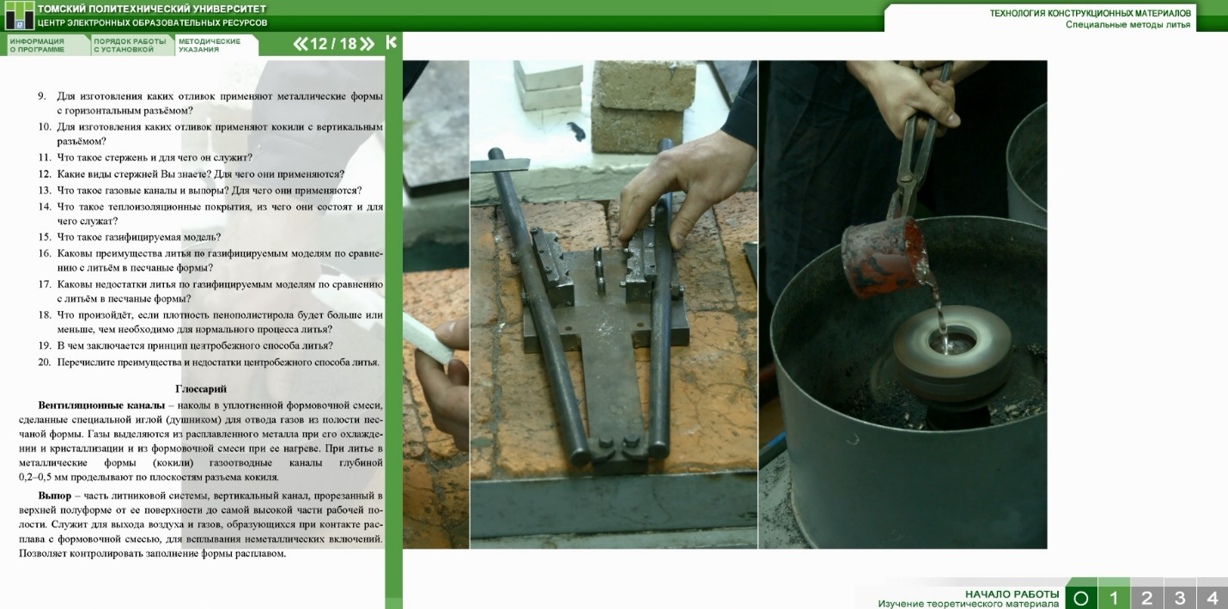
Информационная панель
Этапы лабораторной работы
Лабораторная установка
Значок сворачивания информационной панели
Рис. 1. Интерфейс ВЛР
Информационная панель состоит из трех вкладок (в верхней части панели):
– информация о программе,
– порядок работы с установкой,
– методические указания.
Вкладка «Порядок работы с установкой» содержит описание всех четырех этапов ВЛР. Переключение между этапами производится с помощью блока пронумерованных кнопок, расположенных в правом нижнем углу окна программы. Недоступные этапы обозначены серым цветом, доступные – светло-зеленым цветом, активный этап – темно-зеленым цветом.
2. Оборудование и материалы
- Заливаемый сплав – силумин (сплав алюминия с кремнием).
- Формовочная смесь – сухой кварцевый песок.
- Тигель для жидкого металла.
- Кокиль – металлическая литейная форма.
- Газифицируемая модель (пенополистироловая).
- Установка для центробежного литья с вертикальной осью вращения.
- Муфельная печь для получения расплава.
3. Методические рекомендации
3.1. Изучите следующие разделы (вкладки) виртуальной лабораторной работы:
– информация о программе;
– методические указания;
– порядок работы с установкой.
3.2. В соответствии с разделом «Порядок работы с установкой» произведите все манипуляции на виртуальной лабораторной установке (этапы 1–4).
3.3. Оформите отчет на бланке выполнения лабораторной работы и прикрепите его в курс для проверки.
Содержание отчета в бланке выполнения лабораторной работы:
– цель работы;
– оборудование и материалы;
– теоретические сведения (заполните пропуски […] );
– ответы на контрольные вопросы;
– анализ полученных результатов, выводы.

Бланк выполнения лабораторной работы 1 «Специальные методы литья»
Цель работы

Оборудование и материалы

Теоретические сведения.
Литьё в металлическую форму (кокиль).
Кокиль – это [...] .
В кокилях получают [...] всех алюминиевых и магниевых отливок, [...] стальных отливок, [...] чугунных отливок.
Этот способ литья экономически целесообразен [...] .
В зависимости от конфигурации и размеров отливки металлические формы делятся на неразъёмные и разъёмные.
Разъёмные формы состоят из двух или более частей и, в свою очередь, разделяются на формы [...].
Для удаления газов из кокиля изготавливают [...].
В металлических формах получают чугунные отливки массой [...], стальные отливки массой [...] и отливки из цветных сплавов (медных, алюминиевых, магниевых) массой [...].
Литьё по газифицируемым моделям
Использование пенопласта обеспечивает получение [...].
При этом для газифицируемых моделей применяют пенополистирол с объёмной массой 0,015–0,025 г/см³, потому что [...].
Применение пенополистироловых моделей сокращает трудоёмкость формовочных работ на 80%, объём обрубных и зачистных работ на 70%.
Центробежное литьё
Принцип центробежного литья заключается в том, что [...].
Этим достигается [...].
Используют два варианта расположения оси – [...].
В первом варианте получают отливки – [...].
Во втором – [...].
В первом варианте на рис. 2 отливка со свободной цилиндрической поверхностью формируется под действием [...], а формообразующей поверхностью служит [...].
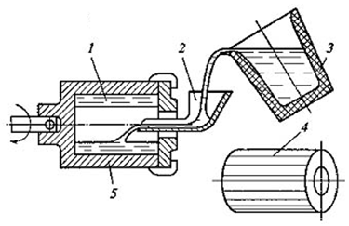
Рис. 2. Схема получения отливки при вращении формы вокруг горизонтальной оси:
1 – расплав; 2 – заливочный желоб; 3 – ковш; 4 – отливка; 5 – вращающаяся форма
Частота вращения зависит от [...] и должна быть такой, чтобы [...].
Наиболее известная формула расчёта скорости вращения металла предложена Л. С. Константиновым:
$n=\frac{5520}{\sqrt{γ∙r}}$,
где γ – [...]; r – [...]; 5520 – [...].
Наивысшие технико-экономические показатели центробежного способа литья достигаются при получении [...].
Контрольные вопросы:
- Что такое кокиль, для чего он предназначен?
- Назовите преимущества литья в кокиль по сравнению с литьём в песчаные формы.
- Какие недостатки имеет литьё в кокиль?
- Назовите область применения кокильного литья.
- Какими бывают металлические формы в зависимости от конфигурации и размеров отливки?
- Какие отливки можно получать в неразъёмных формах?
- Для чего нужны цапфы?
- Какие виды разъёмных форм Вы знаете?
- Для изготовления каких отливок применяют металлические формы с горизонтальным разъёмом?
- Для изготовления каких отливок применяют кокили с вертикальным разъёмом?
- Что такое стержень и для чего он служит?
- Какие виды стержней Вы знаете? Для чего они применяются?
- Что такое газовые каналы и выпоры? Для чего они применяются?
- Что такое теплоизоляционные покрытия, из чего они состоят и для чего служат?
- Что такое газифицируемая модель?
- Каковы преимущества литья по газифицируемым моделям по сравнению с литьём в песчаные формы?
- Каковы недостатки литья по газифицируемым моделям по сравнению с литьём в песчаные формы?
- Что произойдёт, если плотность пенополистирола будет больше или меньше, чем необходимо для нормального процесса литья?
- В чем заключается принцип центробежного способа литья?
- Перечислите преимущества и недостатки центробежного способа литья.

Анализ полученных результатов, выводы

Лабораторная работа 2 «Оборудование и технология ручной дуговой сварки» по курсу «Технология конструкционных материалов»

Цель работы:
- Изучить оборудование и параметры режима ручной дуговой сварки.
- Освоить основные элементы сварки.
1. Порядок запуска ВЛР
1.1. Получите доступ к виртуальному рабочему столу. Инструкция по доступу прилагается к заданию в курсе.
1.2. Откройте на виртуальном рабочем столе папку «Лабораторные работы», выберите папку «ВЛК „Технология химических материалов“», в ней – папку «2. Оборудование и технология ручной дуговой сварки». Откройте ее.
1.3. Запустите двойным щелчком файл Лабораторная установка, откроется окно ВЛР (рис. 1), основными элементами которого являются:
– информационная панель с тремя вкладками и кнопкой сворачивания;
– этапы лабораторной работы (0–4);
– лабораторная установка.
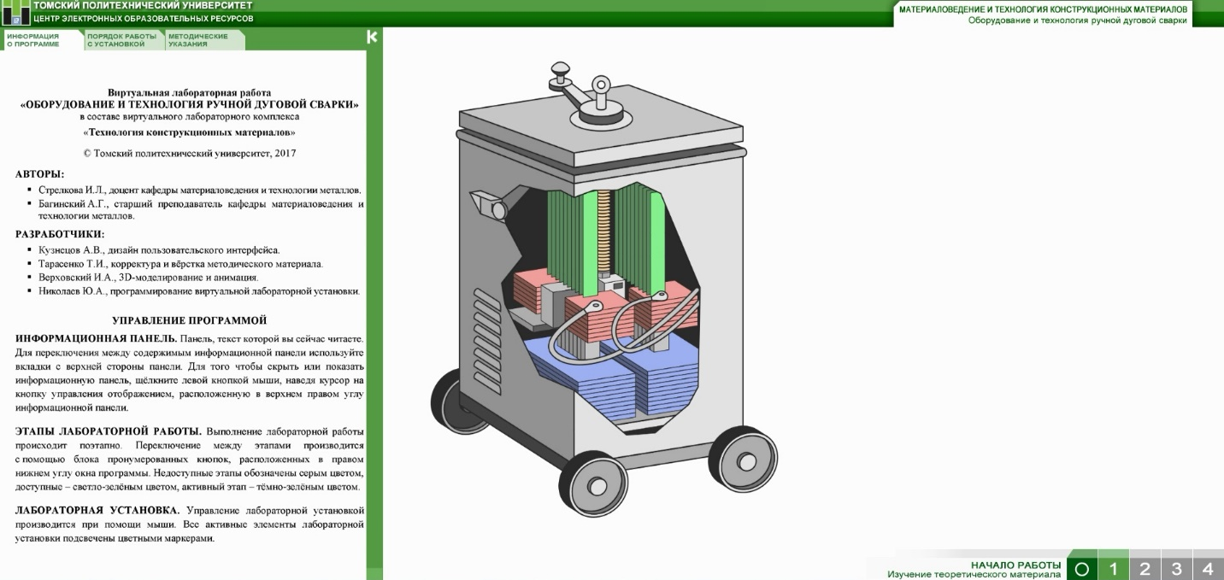
Информационная панель
Этапы лабораторной работы
Лабораторная установка
Значок сворачивания информационной панели
Рис. 1. Интерфейс ВЛР
Информационная панель состоит из трех вкладок (в верхней части панели):
– информация о программе,
– порядок работы с установкой,
– методические указания.
Вкладка «Порядок работы с установкой» содержит описание всех четырех этапов ВЛР. Переключение между этапами производится с помощью блока пронумерованных кнопок, расположенных в правом нижнем углу окна программы. Недоступные этапы обозначены серым цветом, доступные – светло-зеленым цветом, активный этап – темно-зеленым цветом.
Управление Лабораторной установкой производится при помощи мыши. Чтобы развернуть на все поле окно Лабораторной установки, надо нажать на значок сворачивания информационной панели (рис. 1). Повторное нажатие вернет информационную панель на место.

2. Оборудование и материалы
- Сварочный пост ручной дуговой сварки.
- Машины для электрической контактной сварки.
- Приборы для измерения напряжения и тока.
- Образцы для сварки и сварочные материалы.

3. Методические рекомендации
3.1. Изучите следующие разделы (вкладки) виртуальной лабораторной работы:
– информация о программе;
– методические указания;
– порядок работы с установкой.
3.2. В соответствии с разделом «Порядок работы с установкой» произведите все манипуляции на виртуальной лабораторной установке (этапы 1–4).
3.3. Оформите отчет на бланке выполнения лабораторной работы и прикрепите его в курс для проверки.
Содержание отчета в бланке выполнения лабораторной работы:
– цель работы;
– оборудование и материалы;
– теоретические сведения (заполните пропуски […]);
– ответы на контрольные вопросы;
– анализ полученных результатов, выводы.

Бланк выполнения лабораторной работы 2 «Оборудование и технология ручной дуговой сварки»
Цель работы

Оборудование и материалы

Теоретические сведения.
Сварка – это […].
- Ручная дуговая сварка покрытым плавящимся электродом
Ручная дуговая сварка выполняется за счёт […].
Сварочная дуга – это […].
Сварочная ванна – это […].
- Оборудование для ручной дуговой сварки
Источник питания для ручной дуговой сварки – это […].
Внешняя характеристика источника питания – это […].
Для ручной дуговой сварки используются источники […].
Наиболее широко используются трансформаторы с […].
Рабочее напряжение на выходе такого трансформатора (напряжение сварочной дуги $U_{д}$) определяется по формуле:
$U_{д}=\sqrt{U_{xx}^{2}-Y_{д}^{2}∙X_{m}^{2}}$,
где $U_{xx}$ – […];
$Y_{д}$– […];
$X_{m}$ – […].
Максимальная сила тока, соответствующая режиму короткого замыкания на первом этапе зажигания дуги, ограничена величиной […], что предупреждает перегрев проводов и самих источников тока:
$Y_{кз}=\frac{U_{xx}}{X_{T}}$.
Регулирование максимального тока в сварочном трансформаторе выполняется за счёт […].
- Сварочные электроды
Электрод для ручной дуговой сварки – это отрезок стальной проволоки (длиной […]), на поверхность которого нанесено покрытие.
Покрытие электродов выполняет следующие основные функции:
1) […]
2) […]
3) […]
Равномерное горение дуги достигается за счёт […].
Газовая защита сварочной ванны выполняется за счёт […].
Для обеспечения шлаковой защиты в покрытия вводят […].
Для удаления кислорода из сварочной ванны в покрытия вводят […].
Для повышения прочности и улучшения структуры шва вводят […].
Для прочности покрытия и хорошего сцепления его со стержнем добавляют […].
4. Режим ручной дуговой сварки
Основными параметрами режима ручной дуговой сварки являются […].
Диаметр электрода d выбирается в зависимости от […] свариваемого металла S.
Сила сварочного тока I определяется по формуле: I=(20+6d)·d, А,
где d – […].
Ручная сварка удобна в любых пространственных положениях (рис. 2) – […].
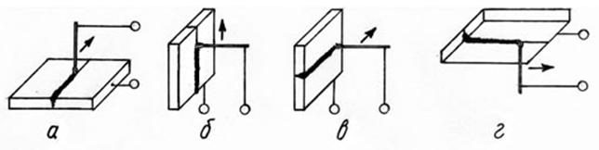
Рис. 2. Возможные пространственные положения при сварке:
а – […]; б – […]; в –[…]; г –[…]
Основными дефектами сварных швов являются […].
Качество полученных соединений определяется […].

Практическая часть
Построить три вольт-амперные характеристики по результатам просмотра работы трансформаторов в виртуальном комплексе.
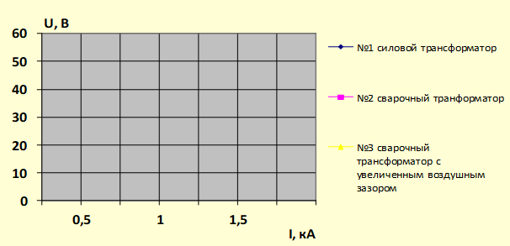
Рис. 3. Построитель диаграмм

Контрольные вопросы
- Проводят ли газы электрический ток? Ответ обосновать.
- Какую дугу называют сварочной?
- Можно ли возбудить сварочную дугу, не касаясь электродом свариваемого изделия? Ответ обосновать.

Анализ полученных результатов, выводы

